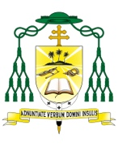**Mission Catholique**

**Communiqué d’information**

**du Mercredi 11 décembre 2024**

**52e année N. 50**

|  |
| --- |
| **REGARD SUR L’ACTUALITÉ**  **TEMPS DE L’AVENT**  Nous voici depuis plus d’une semaine déjà dans ce temps de préparation à la fête de Noël, ce temps appelé « temps de l’Avent ». Attention : nous ne parlons pas de l’avant, avec un A, et qui renvoie à ce qui précède, mais de l’Avent avec un E. Ce mot est lié au mot « avènement » qui signifie venue, arrivée, commencement, établissement de quelque chose d’important. On parle ainsi de l’avènement d’un nouveau roi lorsqu’il monte sur son trône. Comment accueillir et vivre pleinement ce temps qui prépare à l’avènement de Jésus ?  « Venez, divin Messie… », nous arrive-t-il de chanter. Le temps de l’Avent nous invite à un prodigieux regard sur l’histoire du salut. Nous voici sur un sommet d’où nous pouvons contempler le passé, le présent et le futur :   * La contemplation du passé où s’enracine et prend naissance l’histoire d’une promesse de salut faite à nos Pères dans la Foi, Abraham, Moïse, David… Dieu vient nous sauver ! * Le regard vers le futur où ce salut parviendra à son achèvement lors du retour en gloire de notre Seigneur Jésus Christ à la fin des temps. * La description du présent, de notre attente, de notre fidélité dans la Foi, de notre conversion pour nous préparer à ce retour du Christ qui est déjà venu un jour du temps planter sa tente parmi les Hommes, et qui a annoncé qu’il reviendra dans sa gloire à la fin des temps… Temps pour nous réveiller, relever la tête et réactiver notre espérance en ce retour, espérance parfois malmenée par les évènements de notre vie.   C’est donc le moment de nous redire : « le Seigneur vient ! » …Non pas parce que nous le méritons, non parce que tout à coup, notre comportement serait devenu positif, justifiant ainsi ce salut, mais parce que le Seigneur est déjà venu parmi les Hommes, parce qu’il l’a promis et parce que la détresse présente de l’Homme ne peut laisser Dieu indifférent.  L’Avent est donc le moment de nous mettre en attente. Non une attente passive, les bras croisés, une attente subie où il suffit de garder les yeux ouverts, mais une attente dynamique, qui fait agir, comme Marie qui se met en route vers la demeure de sa cousine Elizabeth, une attente qui mobilise le cœur et toutes les énergies vers ce qu’on attend. Le temps de l’Avent nous situe donc au moment où l’on peut proclamer : « Il est venu, il vient, il reviendra ! ».  L’Avent est aussi le moment pour purifier notre attente, notre espérance. Le Seigneur a promis qu’il reviendra au terme de notre histoire, il reviendra dans sa gloire pour nous prendre avec lui, lorsqu’il aura détruit la mort. Nous le verrons alors non pas petit enfant dans une mangeoire, mais face à face pour une éternelle rencontre que nous sommes déjà invités à préparer. *« L'Avent est un appel incessant à l'espérance : il nous rappelle que Dieu est présent dans l'histoire pour la conduire à sa fin ultime et à sa plénitude, qui est le Seigneur Jésus-Christ* », nous dit le Pape François. Dieu est présent dans l'histoire de l'humanité, marche aux côtés de l’homme pour le soutenir, ne l’abandonne jamais. « *Dieu nous accompagne dans les événements de nos vies pour nous aider à découvrir le sens du voyage, le sens de la vie quotidienne, pour nous donner du courage dans les épreuves et la douleur. Au milieu des tempêtes de la vie, Dieu nous tend toujours la main et nous libère des menaces »*, assure le pape François*.* Aucun autre peuple, n'a la grâce d'avoir un Dieu si proche de lui  Comment vivre cette attente ?  En reconnaissant le Christ déjà présent au milieu de nous - « *Je suis avec vous tous les jours jusqu’ à la fin du monde* » (Mt 28, 20) - par sa Parole, par sa présence dans l’Eucharistie, par sa présence dans la communauté, par sa présence dans les petits, les pauvres, les laissés pour compte. Il vient à notre rencontre à travers les événements heureux et moins heureux de notre propre vie. Le temps de l’Avent nous invite ainsi à rester éveillés pour reconnaître sa présence déjà aujourd’hui parmi nous…    **+ Monseigneur Jean-Pierre COTTANCEAU** |

**archidiocÈse**

**Agenda**

**Mission/déplacement**

**Mgr Jean-Pierre COTTANCEAU se rendra à Makemo du18 au 22 décembre.

**Père Joël AUMERAN sera en mission pastorale à Tubuai du 16 au 22 décembre 2024.

**Père Tareva TAITI sera en mission pastorale à Reao du 19 au 26 décembre 2024.

**Père Marcel TEAI sera en mission pastorale à Rangiroa du 20 au 27 décembre 2024.

**Père Martin de Saint-Front sera en mission pastorale à Napuka du 24 au 31 décembre 2024.

**Père Denis BERTIN se rendra à Puka Puka du 24 au 31 décembre 2024.

**Diacre Michel THOMAS sera à Makemo du 18 au 22 décembre.

**Diacre François VOIRIN se rendra à Puka Puka du 17 au 31 décembre 2024.

**Diacre Joseph PAHIO se rendra à Pukarua (Reao) du 19 décembre 2024 au 09 janvier 2025.

**Diacre Gérard PICARD-ROBSON se rendra à Hao du 22 décembre 2024 au 05 janvier 2025.

**Diacre Reynald JAMET est à Tureia du 5 novembre au 30 décembre et sera à Nuku Tavake à partir du 30 décembre.

**anniversaire de prÊtrise**

**P. Lucien LAW – P. Norbert HOLOZET**

Le jeudi 19 décembre 2024 à 17h en la paroisse Maria No Te Hau de Papeete, une messe d’action de grâce sera célébrée pour les anniversaires de prêtrise de Père Lucien LAW et de Père Norbert HOLOZET. Père Lucien fêtera le jubilé de ses 60 ans de prêtrise et le Père Norbert fêtera ses 55 ans de prêtrise.

**CATHÉDRALE DE PAPEETE**

**149ème anniversaire de la dédicace**

**de la Cathédrale**

*Lundi 23 décembre 2024 à 18h*

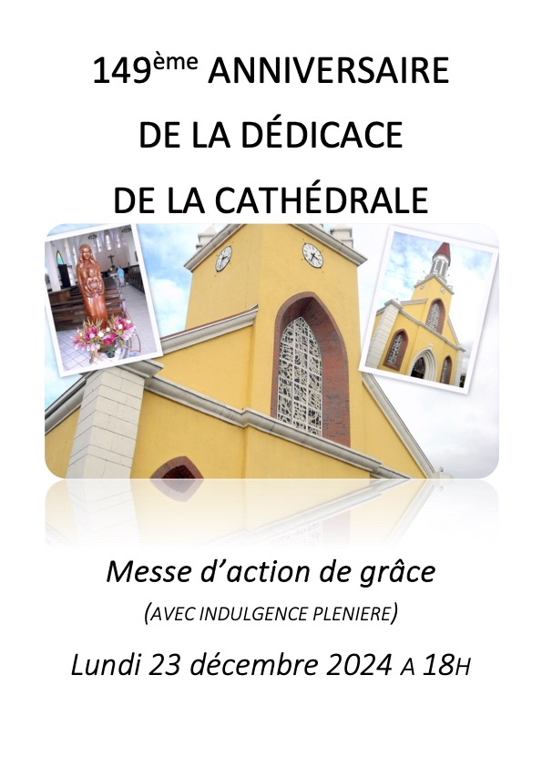

**Horaires messes (Paroisses)**

**Noel – Nouvel an**

Voir tableau en pièce jointe

**apostolat des laics**

**PROJECTION DE la sÉrie ‘the chosen’**

**Saison 3 (Entrée GRATUITE)**

De 14h à 17h à l’ISEPP seront projetés les dimanches 15 et 22 décembre. 2 épisodes par séance suivis d’une méditation et d’un temps partage.

**PROJECTION « le berger »**

**Paroisse Sainte Thérèse-Taunoa**

Le mercredi 18 décembre, après la messe de 18h à la paroisse de Ste Thérèse de Taunoa, sera projeté un court métrage intitulé “Le Berger” du réalisateur de “The Chosen”, sur la naissance de Jésus vue par les bergers. Vous êtes tous les bienvenus.

***Karine YONG***

Ambassadrice de la série « The Chosen »

Catéchiste à la paroisse Ste Thérèse-Taunoa

[tahiti@thechosenfrance.org](mailto:tahiti@thechosenfrance.org) / 87 79 41 49

**pastorale des jeunes**

**mouvement eucharistique**

**des jeunes (mej)**

**Inscriptions**

Le MEJ organise un CLSH, une colonie et mini-camp durant les vacances de décembre 2024 :

**\*CLSH** du 16 au 27 décembre pour les enfants de maternelle et du primaire à l’école St Hilaire-Faa’a.

*Local Mej* : 40 43 47 40 / [lesfnousdetahiti@live.fr](mailto:lesfnousdetahiti@live.fr)

*Directrice :* Aurélie TUHOE 89 23 63 93

*Facebook*: les fnous de Tahiti

**\*Colonie** du 16 au 23 décembre pour les jeunes de la CM1 à la 5ème « La joie de servir, une espérance à batir » au groupe scolaire du Sacré Cœur de Taravao.

*Local Mej* : 40 43 47 40 / [mejpapeete@gmail.com](mailto:mejpapeete@gmail.com)

*Contact :* Cynthia MAO 87 78 32 95

*Facebook*: MEJ TAHITI Officiel

**\*Mini-camp** du 26 /12/24 au 02/01/25 pour les jeunes en 4ème et 3ème au groupe scolaire du Sacré Cœur de Taravao.

*Local Mej* : 40 43 47 40 / [mejtaes@gmail.com](mailto:mejtaes@gmail.com)

*Facebook*: MEJ TAHITI Officiel

*Contact :* Vanina YAU 87 74 27 74

**cdpj**

**Lumière de la paix de Bethléem**

Le CDPJ et les Scouts organisent l'accueil et la distribution de la lumière de la paix de Bethléem, le vendredi 20 décembre 2024, au cours d'une célébration à 18h30 en la paroisse Sainte Thérèse de Taunoa. La participation de tous les groupes de jeunes est souhaitée afin que la lumière puisse être portée à tout le monde. Merci de vous munir de vos lanternes afin de recueillir la lumière.

**nos jubilÉs 2025**

**ANNÉE JUBILAIRE ÉGLISE CATHOLIQUE**

**« Pèlerins de l’Espérance »**

l’ouverture de l’année jubilaire 2025, qui a pour thème « Pèlerins de l’Espérance », aura lieu le **dimanche 29 décembre 2024 à 16h30** (Dimanche de la Sainte Famille) à la Cathédrale / MNTH

**JUBILÉ DIOCÈSE DE PAPEETE**

**250 ans de la 1ère messe à Tautira**

*l’ouverture du Jubilé des 250 ans de la 1ère messe à Tautira se fera le **Mercredi 1er Janvier 2025 à 7h30**

à la paroisse Maria No te Hau de Tautira.

*la clôture des célébrations du Jubilé des 250 ans de la 1ère messe à Tautira aura lieu le **Dimanche 2 février 2025** (Présentation de Jésus au Temple) à la paroisse Maria No Te Hau de Papeete

**communications sociales**

**RMNTH**

**Enseignements**

FM 87. 6 / 93. 8 / 96. 4 / 101. 5

sur TNS et [www.radiomarianotehau.com](http://www.radiomarianotehau.com)

Diffusésà 01h00-10h00-16h00-21h00 :

Voici nos enseignements de la semaine du 16/12 au 20 /12 :

Lundi 16/12 : “Quel est le sens de ma vie” par père Geoffrey

Mardi 17/12 : “Le pardon” par Bernard DUBOIS

Merc 18/12 : “La prière, un chemin d'amitié” par père Sylvain LAMERAND

Jeudi 19/12 : “L'Église cœur de Dieu” par père Daniel ANGE

Vend 20/12 : “La voie du cœur” par frère Marie OLIVIER

**Concert Œcuménique**

Afin de nous préparer à la Nativité de Jésus, la radio organise **un concert œcuménique** qui aura lieuen DIRECT Facebook et radiole j**eudi 19 décembre 2024 à 18h**

**ÉMISSION « TOUS FRÈRES »**

**Débattre (Protestants)**

Comment le débat permet à l’Église protestante et aux fidèles d’avancer dans leur foi ? D’où vient cette culture des débats ? Quels sont les thèmes qui font l’objet de débat chez les protestants ? Peut-on tout débattre et dans quelle limite ?

Tous Frères vous propose de s’interroger sur une pratique que les protestants sont fiers de mettre en avant avec le verbe débattre.

Emission diffusée le samedi 14 décembre à 7h.

**Centre de retraites À TibÉriade**

**Décembre 2024**

14 au 19 déc. : Tahiti Boot Camp (DJPJ)